# [Android studio 运行java程序](http://www.cnblogs.com/lgfrank/p/8059156.html)

在日常的android开发过程中，相信会有时候需要写一些java测试程序，测试方法、算法、结果是否有效、可靠，Android Studio 上运行java 程序不像Eclipse那样方便，但是Android Studio上面其实是可以运行java 小程序的，下面介绍怎么运行java程序

步骤1 ： File —–> new —–> new Module… 然后弹出一个框 在more module 里面选择java Library 如图

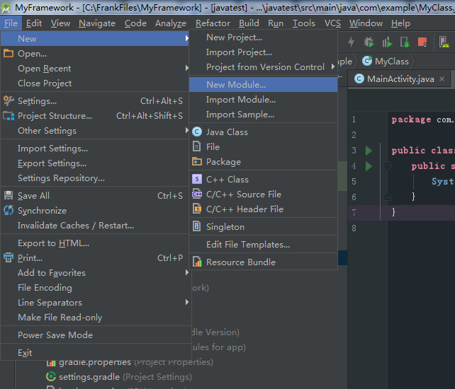

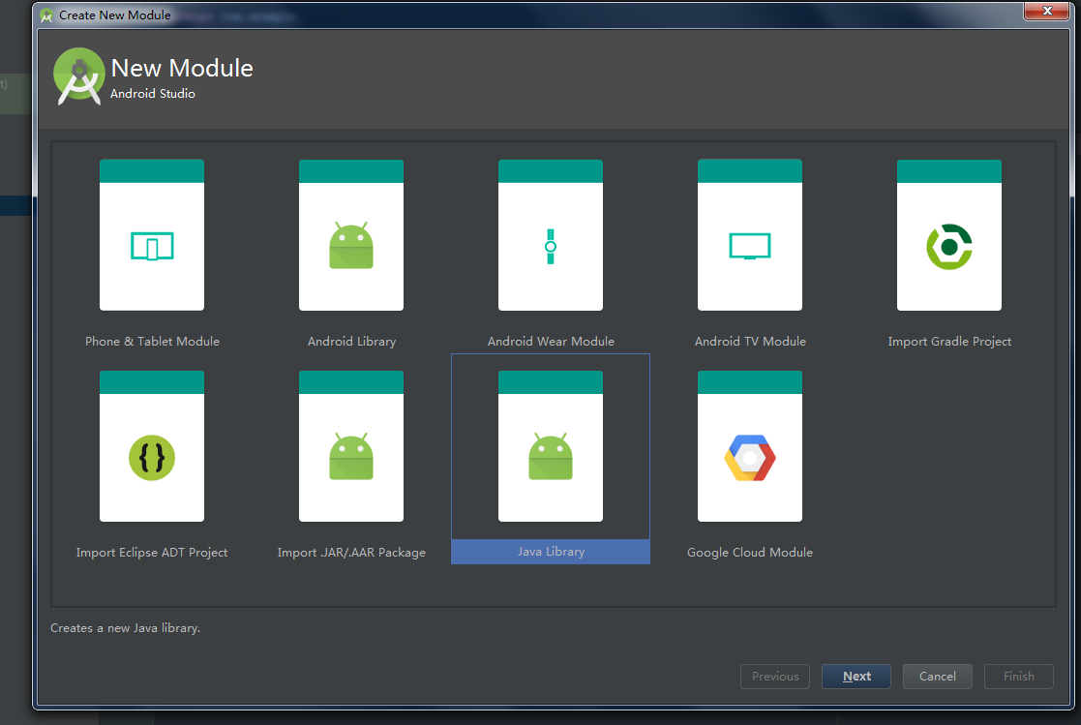

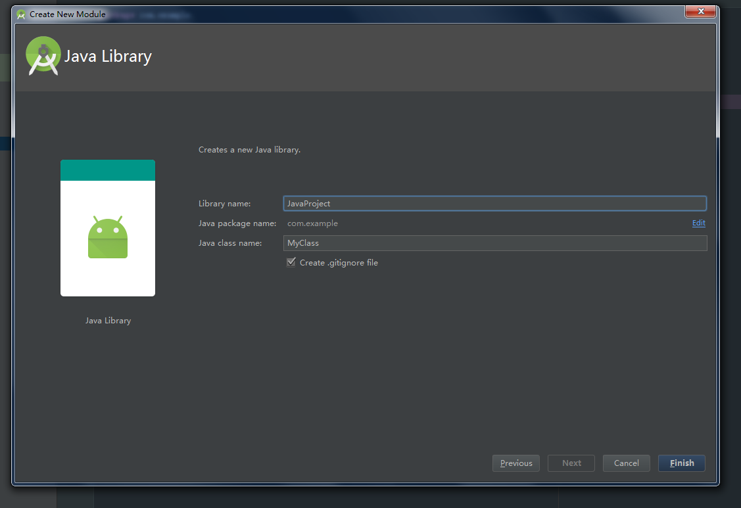

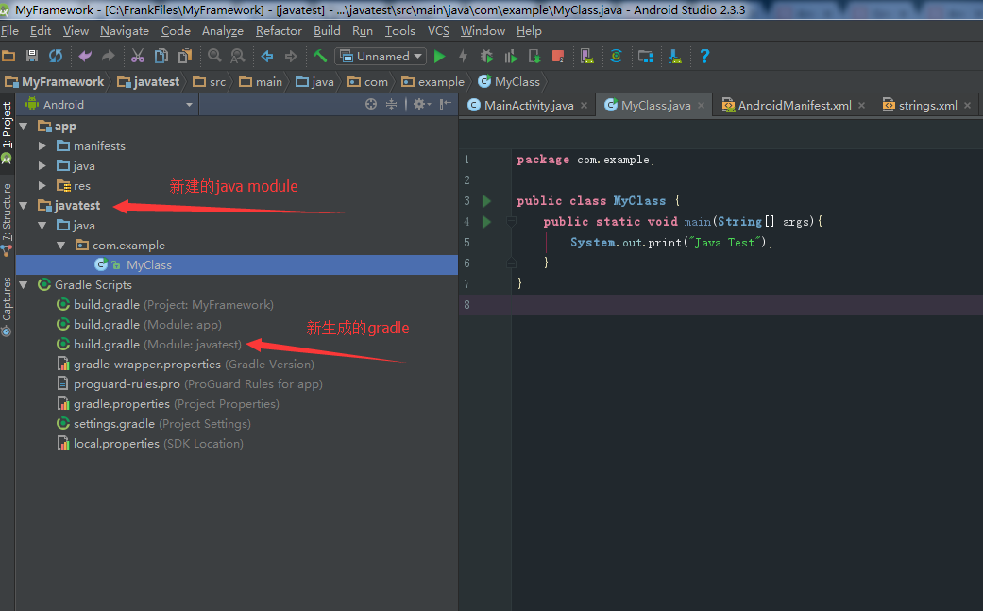

到这里我们就新建成功了一个java项目，那么如何运行java项目呢？直接点run肯定是不行的

下一步 如图

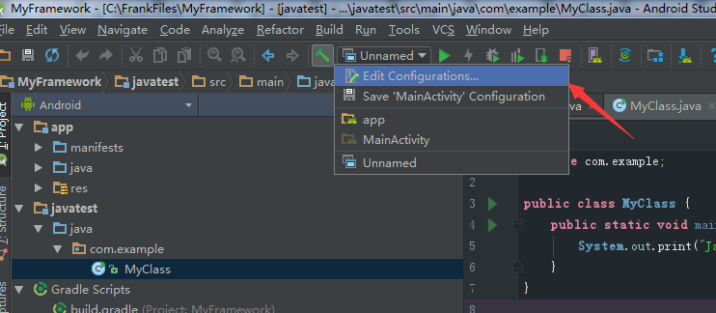

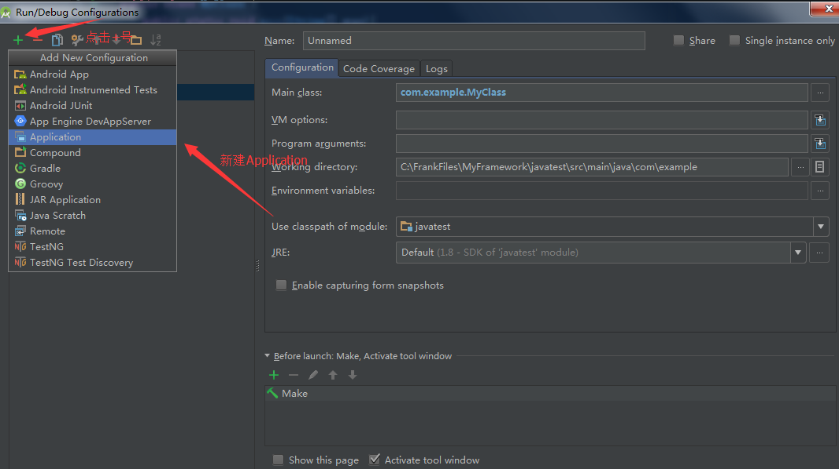

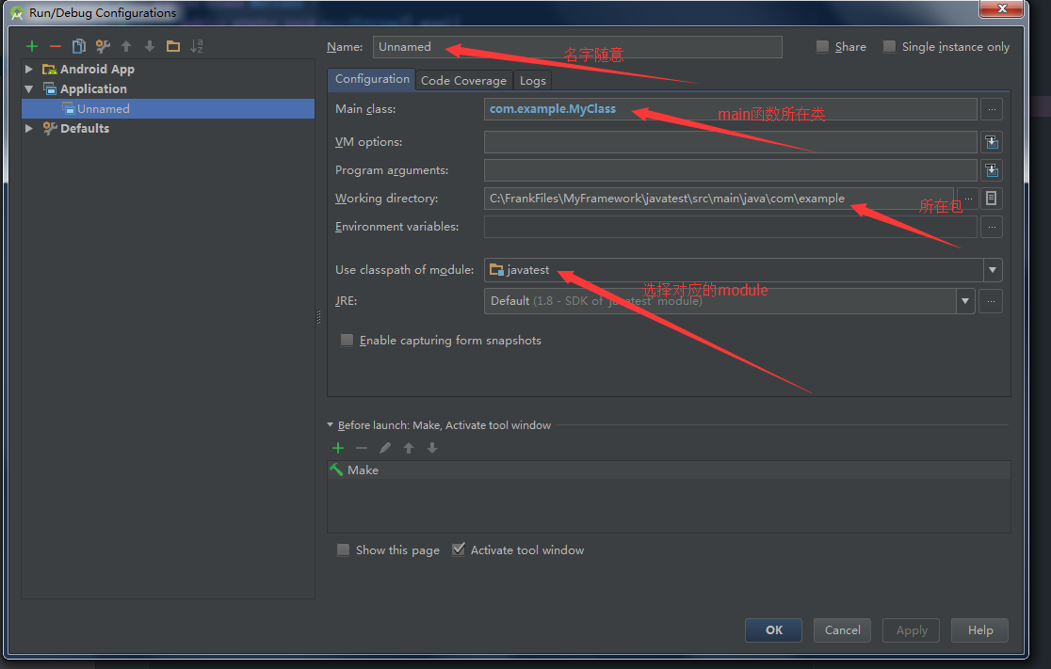

然后直接run，或者像eclipse一样右键点击文件run也可以

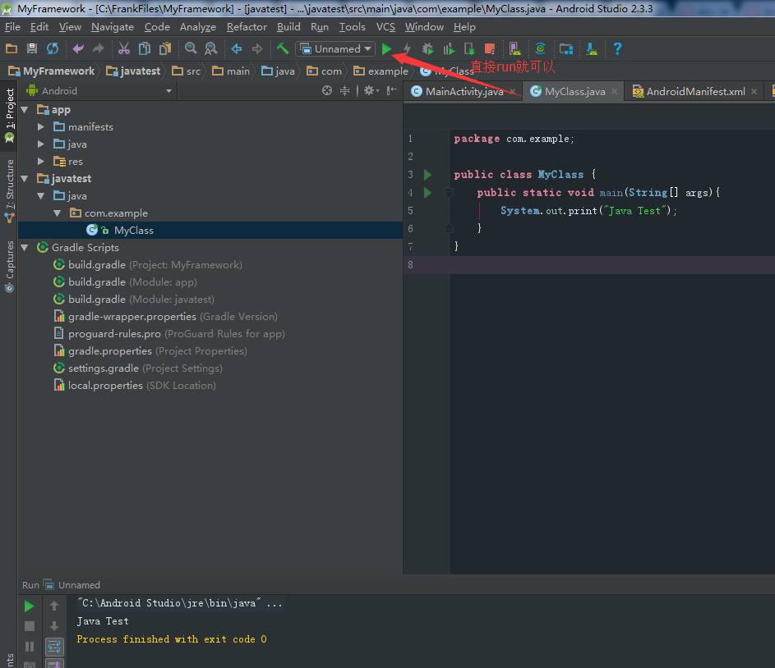

最后测试程序运行完以后不需要了怎么办？module右键并没有delete

继续往下看

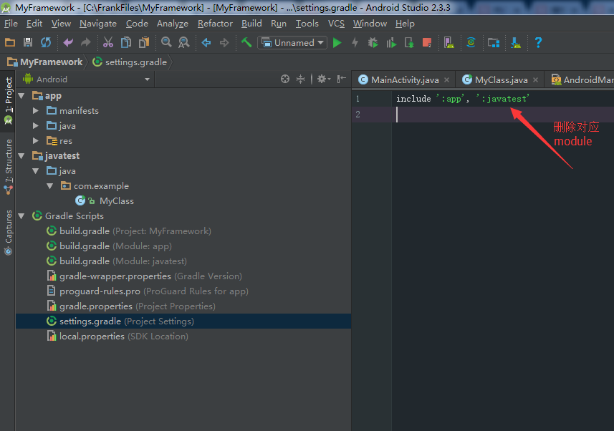

删除settings.gradle这个module的名字后他会提醒你要sync，你点击同步，目录上就没有了，然后你再去删除删除build（对应模块的build文件），最后去项目所在的文件夹删除这个module，okay结束。